Нефтяное загрязнение залива Петра Великого и районов транспортировки нефти в дальневосточных морях по данным спутникового радиолокационного зондирования
МИТНИК Леонид Моисеевич, ДУБИН Вячеслав Анатольевич
ФГБУН Тихоокеанский океанологический институт им. В.И. Ильичева ДВО РАН, Владивосток

Мировая тенденция расширения доступности спутниковых данных распространилась и на измерения из космоса радиолокационными станциями с синтезированной апертурой (РСА). В октябре 2014 г. Европейским космическим агентством (ЕКА) был запущен спутник Sentinel-1A с РСА на борту. РСА работает в нескольких режимах, в которых меняется ширина полосы обзора локатора, тип поляризации при излучении и приёме, а также пространственное разрешение. Результаты зондирования РСА быстро появились в открытом доступе на портале Sentinels Scientific Data Hub (https://scihub.esa.int). Спутниковые РСА являются чрезвычайно энергозатратными сенсорами. Поэтому на орбите они работают ограниченное время и начинают вести измерения по сигналу из центра управления. В настоящее время ЕКА регулярно включает РСА спутника Sentinel-1A над рядом районов российского Дальнего Востока, в том числе над о. Сахалин, шельфом Охотского моря, над Татарским проливом и зал. Петра Великого (ЗПВ) Японского моря. Непрерывные измерения РСА разбиваются на отдельные перекрывающиеся кадры для упрощения обработки и дальнейшего использования, которые в зависимости от режима съёмки и уровня обработки хранятся в различных форматах в базе данных ЕКА. Доступ к базе свободный после процедуры авторизации. Наиболее подходящими для мониторинга зал. Петра Великого являются продукты уровня обработки L1 режима “Interferometric Wide swath”, которые выставляются раз в 12 суток. Эти продукты представляют собой набор метаданных и два растровых файла в формате TIFF с глубиной пикселя 2 байта (измерения на поляризациях VV и VH). Кадр охватывает участок поверхности Земли размером примерно 250 на 188 км, что позволяет наблюдать почти всю акваторию ЗПВ, за исключением его крайней восточной части с заливами Восток и Находка. Изображение не трансформировано в стандартную географическую проекцию, но среди метаданных имеется информация для географической привязки. Размер пикселя изображения 10 на 10 м.
Всего получено 16 кадров за период с 18 февраля по 16 октября 2015 г. На пяти изображениях зарегистрированы темные пятна, обусловленные, вероятнее всего, нефтепродуктами. Общая площадь пятен − 121,5 км². Загрязнение отмечено на рейде порта Владивосток в Уссурийском заливе, на юге Амурского залива, в районе п-ова Гамова. возле о. Аскольд и в открытой части залива Петра Великого (рис. 1−2). Максимальный нефтяной разлив наблюдался 22 сентября 2015 г. в восточной части ЗПВ. На изображении видна только западная часть пятна площадью 93 км². Аналогичный анализ был выполнен для изображений РСА со спутника Sentinel-1A, полученных над Охотским и Японским морями. Наличие видимых и инфракрасных изображений со спутника Landsat-8 и изображений, которые будут поступать со спутника Sentinel-1B, запуск которого запланирован на 2016 г. существенно улучшат временное разрешение спутниковых данных, что критически важно для мониторинга нефтяного загрязнения и принятия мер для уменьшения вызываемого им ущерба.

Работа выполнена при поддержке грантов ДВО РАН 15-I-1-009-о и 15-I-1-038, гранта РФФИ 13-05-12093-офи-м, а также ЦКПД ВО РАН “Спутниковый мониторинг Дальнего Востока для проведения фундаментальных научных исследований Дальневосточного отделения РАН”.

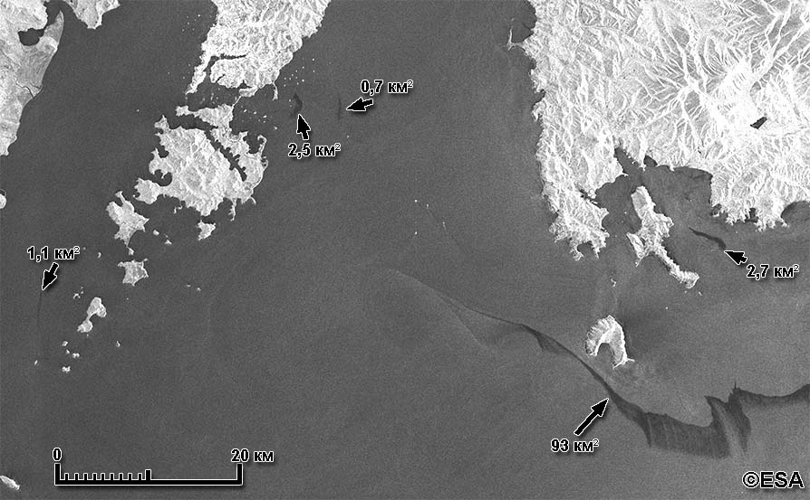
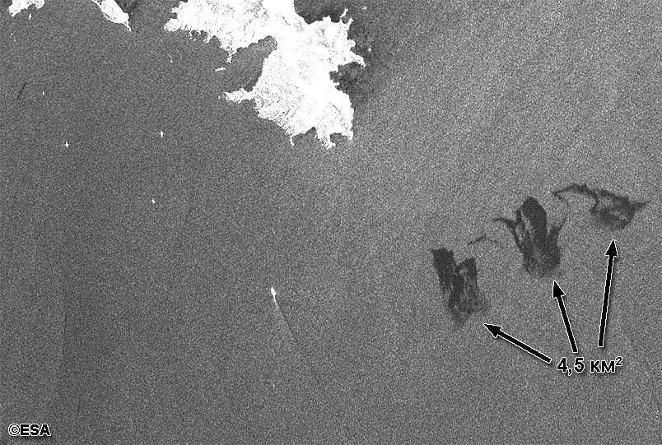
Рис. 2. Разливы нефтесодержащих вод с судов в зал. Петра Великого на изображении, полученном со спутника Sentinel-1A 22 сентября 2015 г.
Общая площадь загрязнения 100 км²
Рис. 1. Разливы нефтесодержащих вод с судна в 8 км к юго-востоку от п-ва Гамова на РСА-изображении, полученном со спутника Sentinel-1A 17 августа 2015 г.
Общая площадь загрязнения 4,5 км²

